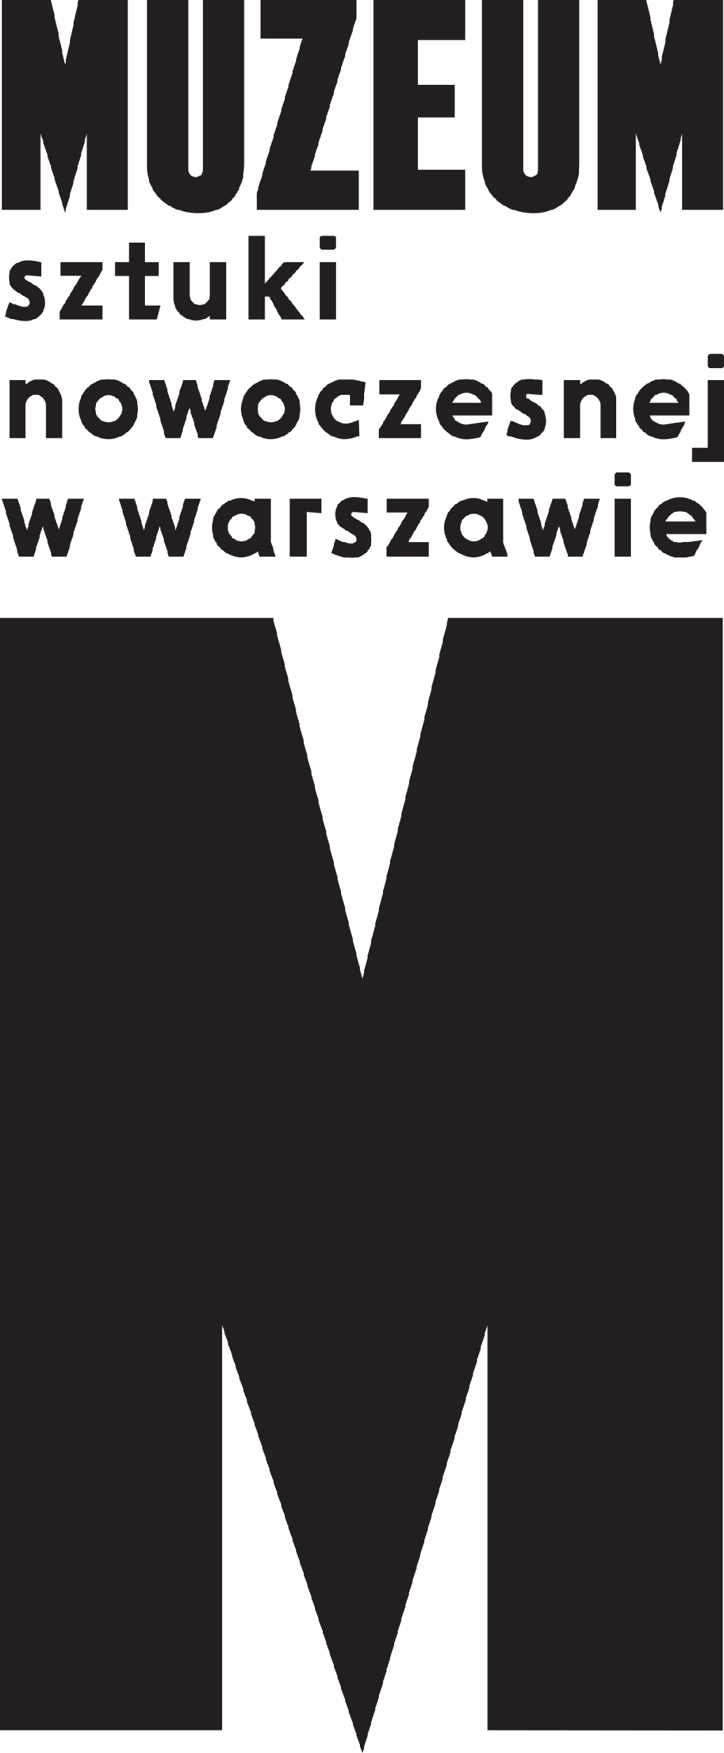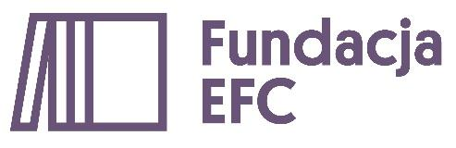 | Informacja prasowa  Formy podstawowe  „Zeszyt ćwiczeń” ze sztuki współczesnej  Organizatorzy:  Muzeum Sztuki Nowoczesnej w Warszawie  oraz  Edukacyjna Fundacja im. Romana Czerneckiego

„Zeszyt ćwiczeń” ze sztuki współczesnej na Światowy Dzień Sztuki. Darmowa publikacja pomoże w aktywności artystycznej w szkołach podstawowych

Co roku 15 kwietnia, w rocznicę urodzin Leonarda da Vinci, obchodzony jest Światowy Dzień Sztuki, ogłoszony po raz pierwszy przez UNESCO w 2019 roku. Z tej okazji Muzeum Sztuki Nowoczesnej w Warszawie i Edukacyjna Fundacja im. Romana Czerneckiego udostępniają bezpłatne i dostępne dla wszystkich edukacyjne narzędzie dla osób uczących. Dzięki publikacji „Zeszyt ćwiczeń” sztuka współczesna staje się zabawą, a każda szkoła może zmienić się w ekscytującą wystawę i przestrzeń kreatywnej współpracy między uczniami i uczennicami.

Światowego Dnia Sztuki, którego celem jest promowanie twórczości artystycznej
i zwiększanie świadomości ludzi na temat jej znaczenia dla rozwoju społeczności i każdego człowiek, swoją premierę ma wyjątkowe narzędzie edukacyjne. „Zeszyt ćwiczeń” i propozycje działań w nich zawartych wywodzą się bezpośrednio z doświadczenia cyklicznego programu „Formy podstawowe”, skierowanego do uczennic i uczniów od czwartej do ósmej klasy szkoły podstawowej. Organizatorami “Form podstawowych” są Muzeum Sztuki Nowoczesnej
w Warszawie i Edukacyjna Fundacja im. Romana Czerneckiego (Fundacja EFC).

Dotychczas zrealizowano dwie edycje programu, w których wzięło udział ponad 400 uczniów i uczennic oraz 25 nauczycieli i nauczycielek oraz 5 instytucji artystycznych z całej Polski.
W tym czasie 20 artystów i artystek (m.in. Slavs and Tatars, Paweł Althamer, Katya Buchatska czy Raqs Media Collective) stworzyło nietypowe dzieła sztuki, które zapakowano w specjalne zaprojektowane pudełka i wysłano do 25 szkół podstawowych. Pudełka i dzieła sztuki w nich zawarte były bazą do działań artystycznych i stanowiły zaproszenie dla uczniów i uczennic do samodzielnego stworzenia wystawy sztuki współczesnej w ich szkołach.

“Formy podstawowe” – zaprojektowane w formie artystycznych ćwiczeń i obiektów umieszczonych w pudełku – odwołują się do tradycji historii sztuki: postaci Marcela Duchampa i jego wystawy podróżującej w walizce czy też „Ffluxkits”, czyli pudełek przygotowywanych przez artystów związanych z ruchem Fluxus, które zawierały m. in. partytury, modele, nagrania audio, gry, puzzle i szablony. Program jest realizowany w klasach i na korytarzach szkolnych, w salach gimnastycznych i na boiskach. Wystawa umieszczona w pudełku może być przygotowywana wielokrotnie i interpretowana na rozmaite sposoby.

– Za pomocą “Form podstawowych” muzeum wychodzi poza swoje mury i dociera prosto do młodych odbiorców. Wierzymy, że sztuka powinna być częścią codziennego doświadczenia: zabawy, pracy, nauki. Bywa także narzędziem pedagogicznym, ale dość niesfornym. Nie kontrolujemy pracy dzieci, nie ma jednego, obowiązującego rozwiązania – każda szkoła podchodzi do naszego programu w unikalny sposób. Efekty bywają zaskakujące i często wykraczają poza oczekiwania artystek i artystów, które biorą udział w programie. Nie ukrywamy, że także za pomocą sztuki chcemy rozmawiać o tematach, które są kluczowe dla młodego pokolenia, jak kryzys klimatyczny czy relacje międzyludzkie w świecie po pandemii. – mówi Sebastian Cichocki z Muzeum Sztuki Nowoczesnej w Warszawie, jeden z kuratorów programu “Formy podstawowe”.

Na bazie doświadczenia programu “Formy podstawowe” wydana została bezpłatna publikacja “Zeszyt ćwiczeń”, przygotowana przez Katarzynę Witt oraz edukatorki programu. Można w niej znaleźć zestaw ćwiczeń-inspiracji, które umożliwiają nauczycielom
i edukatorom pracę ze sztuką nowoczesną bez konieczności fizycznej obecności pudełka
z “Form podstawowych” w szkole. Publikacja zawiera scenariusze lekcji, warsztatów i jest zestawem pomysłów do twórczej pracy z dziećmi i młodzieżą. Ćwiczenia pobudzają kreatywność, rozwijają wyobraźnię, uczą wrażliwości i otwartości na drugą osobę oraz otoczenie, a także inspirują do podejmowania artystycznych aktywności w grupie uczniowskiej oraz indywidualnie. Propozycje aktywności stworzone są z myślą
o możliwościach każdej szkolnej klasy, a do przeprowadzenia działań nie są konieczne nakłady finansowe. Wystarczy czas, chęci, szkolna klasa, korytarz czy boisko.

“Zeszyt ćwiczeń” można pobrać bezpłatnie ze strony internetowej projektu
“Formy podstawowe”: formy.artmuseum.pl

“Zeszyt ćwiczeń” można pobrać bezpłatnie ze strony internetowej projektu
“Formy podstawowe”: formy.artmuseum.pl

Kontakt:
jakub.drzewiecki@artmuseum.pl

Strona Muzeum Sztuki Nowoczesnej w Warszawie:
artmuseum.pl
Strona Edukacyjnej Fundacji im. Romana Czerneckiego:
efc.edu.pl
Strona Form Podstawowych:
formy.artmuseum.pl
